SEBEP-SONUÇ CÜMLELERİ
SEBEP (NEDEN)
Bir olayın veya durumun ortaya çıkmasına yol açan başka bir olay veya durumdur. Yani ortaya çıkan bir olayın, ortaya çıkmasında etkili olan olaydır.
Bir başka ifade ile bir varlığı veya olayı etkileyen, oluşturan, ortaya çıkmasını sağlayan diğer bir varlık veya olaydır.
SONUÇ
Nedene bağlı olarak ortaya çıkan durumdur.
SONUÇ CÜMLELERİ
Bir olayın veya durumun, gerçekleşmesinin veya gerçekleşmemesinin nedenini bildiren cümlelere sebep-sonuç cümleleri denir.
Neden-sonuç cümlelerinde iki yargı vardır. Bunlardan biri neden, diğeri ise nedene bağlı olarak ortaya çıkan durumdur.
Örnek: Hediye almadığım için bana küsmüş.
Bu cümlede sonuç “küsmektir.” Küsmenin nedeni ise “hediye alınmamasıdır.”
Hızlı konuştuğu için bir şey anlamadım.
Sonuç: Konuşulanları anlamaması. Sebep: Hızlı konuşulması.
UYGULAMA
- Sonuç ve Nedenleri Eşleştirme
Sol tarafta verilen nedenleri sağ taraftaki uygun sonuçlarla doldurunuz.
ödevlerini yapamadı.
Aşırı sıcaklar ………………………………................
ölümlere yol açtı.
Dişlerini fırçalamadığı için ………………......………..
başarılı oldu.
Oyun oynamadığından ……………………..………...
çürümüştü.
Saha çamur olduğu için ………………………..……..
çocuklar maç yapamadı.
Aşırı soğuklardan dolayı ……………………..……….
yere düştü.
Boyu yetişemediği için ……………………..…………
uyanamadı.
Saati kurmadığı için ………………………..…………
Çok çalıştığı için …………………………..………….
tabağı alamadı.
Kabanını giymediği için ……………………..………...
ağlamaya başladı.
Ayağı takılınca ……………………………..…………
çok üşüdü.
Sınıfının yerini bulamayınca ………………..………….
elleri çatlamıştı.
Nedene, Uygun Sonuç Yazma : Aşağıdaki nedenleri verilen olayların sonuçlarını uygun şekilde yazınız.

Sular kesik olduğu için ………………………………………………………………………………..
Parasını kaybettiği için ………………………………………………………………………………..
Kalemi olmadığından …………………………………………………………………………………
Sınavda heyecanlanınca ……………………………………………………………………………...
Yolda arkadaşını görünce …………………………………………………………………………….
Yemeğini zamanında yemediği için ……………………………………………………………………
Emziğini düşürünce ……………………………………………………………………………………
Parkta annesini göremeyince ………………………………………………………………………….
Babası istediğini almayınca çok ………………………………………………………………………..
Bilgisayar bozulunca …………………………………………………………………………………..
Araba hızlı gittiği için ………………………………………………………………………………….

SEBEP-SONUÇ CÜMLELERİ
1)Aşağıdaki cümleleri uygun şekilde eşleştiriniz.

Hasta olduğu için, sokakları sel bastı.
Öğretmenimi çok seviyorum çünkü, çok çalışmalıyım.
Yağmur yağdı,bunun sonucunda, okula gelemedi.
Başarılı olmak istiyorum, bu yüzden bize yeni bilgiler öğretiyor.

3) Sebep-sonuç ilişkisi olan cümlelerin başındaki yıldızı boyayınız.
Hasta oldum.

Terli terli su içtiğim için hasta oldum.

Arkadaşıma değer verdiğimden dolayı çok iyi anlaşıyoruz.

Evde ekmek kaldı mı?

Çok şişman olduğu için kilo vermek istiyordu.

Yediği gıdalara dikkat etmedi,bunun sonucunda rahatsızlandı.

Kitap okumadım bu nedenle yeni bilgiler öğrenemedim.

Öğretmenimi çok seviyorum.

Kardeşimin defterini sen mi yırttın?

Ders programına göre çantamı hazırlamadım bu yüzden etkinliklere katılamadım.

Öğretmenim çok üzülüyor çünkü derslerde hep konuşuyoruz.

Değerlendirme Testi :Aşağıdaki soruları cevaplayınız.

1.Aşağıdaki cümlelerin hangisinde sebep-sonuç ilişkisi vardır?
A) Ceketini yarın alacak. B) Çoban uyuyunca koyunu kurt yedi. C)Zamanım olursa seni ararım.

2) Aşağıdaki cümlelerin hangisinde neden-sonuç ilişkisi yoktur?
A) Çok yürüdüğünden ayakları şişmiş. B)Kısa zamanda iyileştiği için taburcu edildi. C)Hırsız kedi, duvardan atlayıp kaçtı.

3)Aşağıdaki cümlelerin hangisinde neden-sonuç ilişkisi vardır?
A) Teyzesine yeni yaptığı resmi hediye etti. B) Ahmet bu gece erken uyudu. C)Hava karardığı için lambaları yaktı.

Doğayı çok sevdikleri için ……………….… ………………………………………

4) Cümlesi aşağıdakilerden hangisi ile devam edemez?
A) hafta sonu ormana gittiler. B) bahçeye fidan dikecekler. C)çünkü doğayı seviyorlar.
………………………………… bu yüzden dedesine yardım ediyor.

5) Cümlesinde noktalı yere hangisi gelebilir?
A) Dedesi onun için bazen B)Dedesi çok zor yürüyor C)Dedesi uzakta oturdu

ÇIKARMA İŞLEMLERİNİ
  1 a.
    912
    − | 613
  1 b.
    102
    − | 13
  1 c.
    356
    − | 65
  1 d.
    116
    − | 11
  1 e.
    496
    − | 344
  2 a.
    848
    − | 422
  2 b.
    556
    − | 537
  2 c.
    442
    − | 269
  2 d.
    164
    − | 156
  2 e.
    816
    − | 400
  3 a.
    836
    − | 453
  3 b.
    772
    − | 42
  3 c.
    818
    − | 186
  3 d.
    830
    − | 49
  3 e.
    282
    − | 181
  4 a.
    454
    − | 150
  4 b.
    930
    − | 864
  4 c.
    446
    − | 11
  4 d.
    856
    − | 294
  4 e.
    482
    − | 162
  5 a.
    264
    − | 240
  5 b.
    286
    − | 141
  5 c.
    500
    − | 484
  5 d.
    726
    − | 363
  5 e.
    644
    − | 189
  6 a.
    462
    − | 275
  6 b.
    402
    − | 393
  6 c.
    262
    − | 205
  6 d.
    420
    − | 288
  6 e.
    802
    − | 430
  7 a.
    588
    − | 28
  7 b.
    692
    − | 678
  7 c.
    160
    − | 133
  7 d.
    284
    − | 181
  7 e.
    524
    − | 102
  8 a.
    644
    − | 42
  8 b.
    588
    − | 204
  8 c.
    714
    − | 701
  8 d.
    606
    − | 597
  8 e.
    826
    − | 33
Eksileni –Çıkanı bulunuz
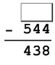 | 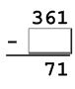 | 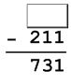 | 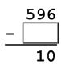 | 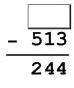
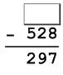 | 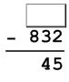 | 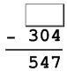 | 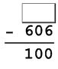 | 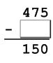
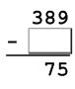 | 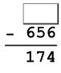 | 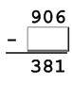 | 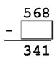 | 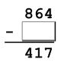
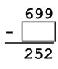 | 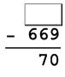 | 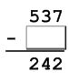 | 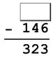 | 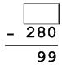
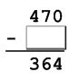 | 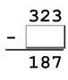 | 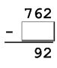 | 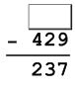 | 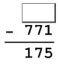
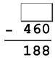 | 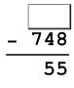 | 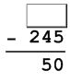 | 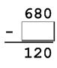 | 